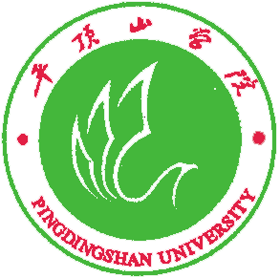 |   P I N G D I N G S H A N U N I V E R S I T Y

大学生科技创新基金项目立项

申 报 书

项目名称：
负 责 人：
学 号：
指导教师：
院 系：
联系电话：
填表日期：

平顶山学院学生处印制

负责人 | 姓 名 |  |  |  |  |  | 学号 |  |  |  |  | 班 级
负责人 | 专 业 |  |  |  |  |  |  |  | 联 系 电 话
指导教师 | 姓 名 |  |  |  |  |  |  |  | 专业/研究方向
指导教师 | 职称/职务 |  |  |  |  |  |  |  | 联 系 电 话
负责人近年来承接、组织、参与的学术科技活动情况（含科技项目、学术论文名称、完成时间、鉴定、发展以及获奖情况等）
项目组其他成员情况
序号 |  | 姓名 |  | 学号 |  | 班 级 |  | 专业 |  |  | 项目分工 |  |  |  | 签名
项目组其他成员近年来承接、组织、参与的学术科技活动情况（含科技项目、学术论文名称、完成时间、鉴定、发展以及获奖情况等）
研 究  项 目 |  |  | 名 称
 |  |  | 课题性质 |  | □自然科学类 □人文社科类 |  |  |  |  | 申请经费
一、项目的研究意义、国内外研究现状、水平和发展趋势，研究预期达到的科学技术水平、社会和经济效益。
二、项目的研究内容、预计突破或解决哪些技术难题、研究的创新点。
三、项目的研究方法、技术路线、实验方案及可行性分析
四、研究工作条件和基础（包括前期研究工作基础，已有研究成果，现有的主要仪器设备、研究技术及协作条件等）
五、预期研究成果
六、主要参考文献或资料
项目组意见（项目的意义、项目组成员的学术水平、完成本项目的条件、填报内容的真实性等）

项目负责人签字： 指导教师签字：
年 月 日 年 月 日
院系专家组意见（项目的意义、项目组成员的学术水平、完成本项目的条件、填报内容的真实性等）

专家评审组组长： （部门盖章）
年 月 日
学校大学生科技创新领导小组办公室意见：

专家评审组组长： （学生处代章）
年 月 日

